IDinformation | 156
TitreFr | Covid-19, le résultat du test en 15 minutes
TitreEN | --
DescriptionFr | Le résultat du test en 15 minutes
DescriptionEn | --
Auteur | Journaux et Périodiques
TypeR | Image
Resource | 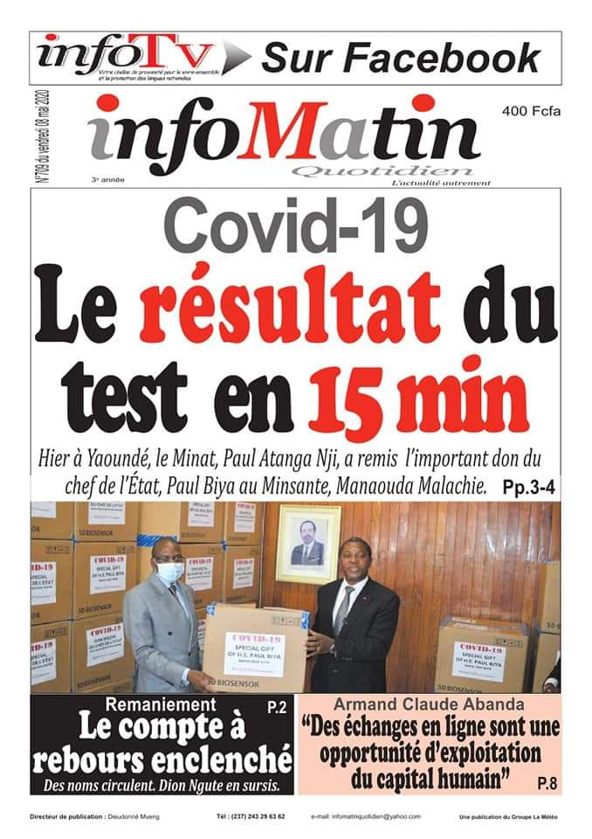
dateE | 13/11/2020
datedecreation | 08/05/2020
tag | covid-19, precaution, prévention
Categorie | Diagnostic
cat_lieu | Cameroun - Cameroon

